

专心于我们的专业，细心于我们的服务！

上海力辰邦西仪器科技有限公司
地址：上海市松江区三浜路469号9幢
网址：www.lichen17.com
服务热线：400-840-9177

方形水浴氮吹仪
使用说明书

上海力辰邦西仪器科技有限公司
Shanghai LICHEN-BX Instrument Techonology CO.,Ltd

氮吹仪工作原理、技术性能及特点

- 氮吹仪使用范围：
样品浓缩是每一个化学实验室都要涉及的问题。以前，主要是采用旋转蒸发仪进行浓缩，但是，采用旋转蒸发仪进行浓缩缺点明显：浓缩速度慢，操作麻烦，尤其不适合小量样品。在此情况下，氮吹仪应运而生，它不仅解决了旋转蒸发仪的所有缺点，尤其是小量多个的样品，也成为每一个化学实验室的必配仪器。而对于不能加热的甚至需要冷却浓缩的样品，则更是只能使用氮吹仪进行浓缩。我公司自主研发设计、生产的氮吹仪采用吹扫捕集技术，同时可对样品进行控温加热，利用氮气等惰性气体快速、可控、连续地吹到样品表面来达到样品溶液快速无氧浓缩。该方法具有省时、便捷、准确的特点。广泛用于食品安全、医药、农药残留检测、临床药代等领域。

- 水浴加热工作原理：
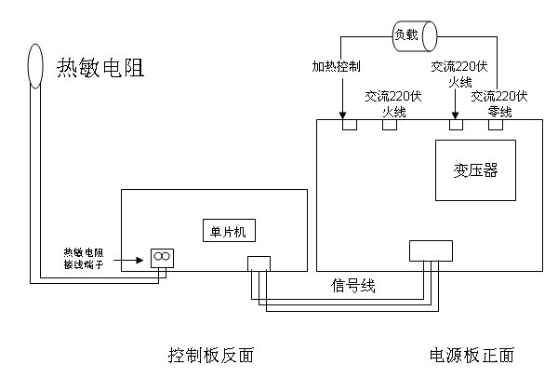
十、注意事项：
- 在同样环境条件下，加热媒质的干湿、通风橱内污染程度以及吹扫气体的纯度都讲影响蒸发浓缩效果。
- 为防止交叉污染，每次使用后，应及时清洗气针管。（主要是下部）
- 本仪器使用电压为220V，使用电源必须接地。注意不要有水进入机箱内部。
- 使用水浴加热方式的，水槽中应加入水槽体积2/3以上的水，严禁干烧。
- 开始通入氮气时，应缓慢开启阀门，防止样品溅起，造成损失和污染。
- 使用流量计时，打开阀门前，先将流量计调至最小，打开阀门后，再缓慢开启。
- 流量计的最大流体压力为0.2MPa。
- 仪器安装好后，任何情况下不得拆掉安全固定螺丝。
- 本装置为机电一体化精密设备，在任何情况下，用户不可私自拆卸本仪器。凡私自拆卸过的仪器一律不保修。
- 调节温度时，请不要长按调温键，否则会将控温按乱。

八、指示信息
HEAT灯：上面红色LED为加热指示灯，亮表示加热输出，灭表示不输出
TIME灯：中间为定时器灯，灭表示定时器关闭，闪烁表示定时器打开工作中，常亮表示定时器打开并且时间已到，仪器处于停止输出状态。
ALM灯：下面的LED为高温报警灯，亮表示高温超限，灭表示没超高温。

九、相关参数
产品型号 | LC-DCY-12SF | LC-DCY-24SF
处理样品数 | 12个 | 24个
加热方式 | 水浴 | 水浴
标配加热块数 | 试管架一个 | 试管架一个
控温精度 | ±0.5℃ | ±0.5℃
最大气压 | 0.5Mpa | 0.5Mpa
控温范围 | 室温---100℃ | 室温---100℃
温控方式 | 4位数显/PID调节/超温报警 | 4位数显/PID调节/超温报警
外形尺寸 | 340*200*460 | 340*200*460
功率 | 600W | 600W
重量 | 7KG | 7.5KG

三、主要技术性能：
测量范围 | 0℃—99．9℃ 0-999分钟
测量误差 | ±0.1℃、±1分钟
分 辨 率 | 0.1℃ 、1分钟
电压范围 | 交流220V
工作环境 | -5℃—50℃，相对湿度35%—85%
输出方式 | 220V/15A可控硅
定时范围 | 0-999分钟
测量值修正 | -9.9℃—+9.9℃
开孔尺寸 | Φ16mm(可定制)

四、产品特点：
- 分配室上各气针通道可组合使用或单独使用，每一路气针均可单独开关。分配室的高度可视需要调节。
- 每一路气体流量可单独进行调节，满足用户的不同需求。同时克服了不可调氮吹仪各气路气流量大小不一的弱点。
- 独特的自平衡悬挂升降系统，设计巧妙，使分配室的高度调节更加灵活。
- 数字温控器，双数字显示，调节采用PID技术并可实现超温报警。
- 可能与溶剂接触的部件均采用316不锈钢材料，使用寿命长且清洁方便。
- 整机可放入通风橱中使用。
- 每种型号均可选配气体流量计和调压阀。
- 一般标配的试管架规格为孔径∮15mm，特殊规格用户可提前预定其特殊孔径及排列方式。

六、气体分配室高度的调节：
松开气体分配室固定把手，将气体分配室调节到需要的高度，再旋紧气体分配室固定把手。
温度稳定平衡前，可先将样品试管放入试管架中，使之一起达到温度要求。
缓慢打开氮气总阀门并观察吹扫情况，通过微调阀门流量，直到样品表面吹起波纹。
七、常见故障及排除
故障情况 | 原因及排除
显示正常但不加热 | 设定温度低于测量温度。
加热灯亮但不升温 | 1、输出端连接故障，或加热工作器件故障  2、控制板和电源板之间连接故障
一直显示0.0 | 热敏电阻短路或温度过下限
一直显示99.9 | 热敏电阻开路，没连接好，或温度过上限
温度过冲较大 | 1、P值太大，适当调小  2、温度探头太靠近加热原器件
升温速度很慢 | 1、P值太小，适当调大  2、加热器件功率太小或温度探头太远
温度波动不稳定 | P值偏大或C值太小
温度反映迟钝 | C值偏大，适当调低C值
显示温度误差较大 | 温度探头故障或探头位置不正确
显示温度小幅误差 | 系统有误差，调整SC值

P: 再按下SET键进入第三个参数，右侧界面上方显示P表示P值设定，P值的含义大致为 启动控制温度=设定值-（10/P值）。如设置为50度，P值为10时表示49度开始控制，P为4时表示47.5度时开始调整。如果使用时温度过冲太大，将P值适当调小，如果温度上升过慢或则始终达不到控制温度，将P值适当调大。
注：当Ｐ值为０时进入断点控制模式。即系统ＰＩＤ失效，当温度低于（设定值－Ｅ值） 时开始加热，否则停止加热。
c: 按SET键进入参数c的设置，最后的参数暂时为系统内部保留参数，请不要调整，默认值为10.0。
AL: 按SET键进入参数AL的设置，AL表示高温报警值。即当温度>设定温度+AL时，仪器高温报警。
TI: 按SET键进入参数TI的设置，TI表示定时器，单位为分钟。0表示定时模式关闭，否则当仪器工作TI值分钟后进入停止状态，停止负载端输出。
所有参数设置完毕，按下SET键，保存参数并返回正常工作状态。

五、参考图片
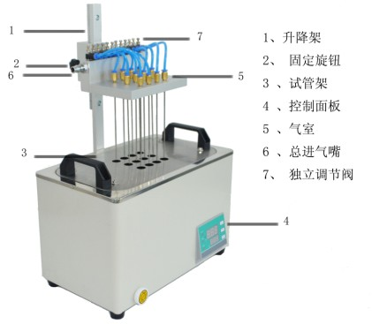
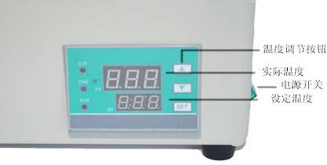

XD系列氮吹仪操作方法

- 立柱的安装：
将升降架插进工作槽后面的固定夹块，并旋转手柄紧固升降架。

二、吹针的安装：
将每路的吹针插到底并旋紧，并将气管插进对应的旋塞阀中插到底，每路吹针都可以通过旋塞阀来调节大小抑或是关闭。

三、气流的调节：
将每路的旋钮左右微微旋转，即可调节此气路的气体流量，根据液面波纹的大小，判断自己需要的流量。

四、气路的连接：
将氮气管路连接到气体分配室接口上，可提前安排所用气针通道的位置。（不用的通道应关闭）

五、温度的设定:
- 将机器置于水平工作台上。
2、工作室内水位高度应高于工作室内电热管7cm以上，以防干烧。
3、温度调节：PV 测量温度 SV 实际温度
a、设置温度
按SET键进入温度设置模式设置或查看设定值，按下SET键看到右侧显示SV和数字闪动表示在设置模式下，按向上钮增加设置值，向下钮减少设置值，一直按着不放会一直增加或减少到您需要的值，设置完毕，再按下SET按钮退出设置模式，返回正常工作测量模式。
b、调整参数
Sc: 按着SET键3秒钟不放后进入内部参数设置调整界面，右侧界面上方显示Sc是误差校准值，表示温控仪测定值和实际值的误差，默认为0.0，右侧下方显示闪动的数字（以下参数设置方式一样），按上或下按钮调整数值。（-9.9~9.9）
E: 设置完后按SET键进入下个参数的调整，右侧界面上方显示E表示断点控制的提前量（仅当P值设置为0时生效），默认值为0.5，调整方式和Sc一样。

